**Муниципальное казенное общеобразовательное учреждение**

**Барлукская средняя общеобразовательная школа**

Методическая разработка воспитательного мероприятия

«**Один день из жизни блокадного Ленинграда»**

**Муниципальный конкурс внеклассных разработок**

Подготовила:

Макарова Оксана Валерьевна,

Учитель истории и обществознания

МКОУ Барлукская СОШ

Телефон: 89500613306

**Пояснительная записка**

В истории Великой Отечественной войны 1941-1945 годов хватает драматических, трагических страниц. Одним из самых страшных была блокада Ленинграда. Кратко говоря, это история настоящего геноцида горожан, который растянулся едва не до самого конца войны. 27 января ежегодно мы вспоминаем дату снятия блокады. Данное мероприятие поможет вспомнить, как все это происходило.

Внеклассное мероприятие подготовлено для учащихся 8-11 классов.

Участниками мероприятия могут быть учащиеся 1, 5, 7, 9,10,11 классов, умеющие проявить в себе творческие способности.

Сценарий театрализованного представления, посвященного годовщине полного снятия блокады Ленинграда – «Один день из жизни блокадного Ленинграда».

У нас не может быть никакой другой объединяющей идеи, кроме патриотизма. Патриотизм является единственной национальной идеей в России.

В. В. Путин, президент РФ

Патриотическое воспитание детей — одно из главных направлений развития России. Вкладываясь в воспитание детей —, мы делаем вклад в будущее: в будущее своей страны и своё личное. Данное направление так же явно отражено и в Федеральных государственных образовательных стандартах. Одно из требований к результатам освоения основной образовательной программы «Умение самостоятельно оценивать и принимать решения, определяющие стратегию поведения, с учетом гражданских и нравственных ценностей» (Федеральный государственный образовательный стандарт основного и среднего общего образования, раздел 2 «Требования к результатам освоения основной образовательной программы», пункт 8, пп 7). Со стороны воспитательной работы мы в полной мере должны соответствовать поставленной задаче. Достичь высокого результата в направлении патриотического воспитания детей нам помогают различные образовательные технологии, познавательные мероприятия: беседы, классные часы, викторины и квесты, досуговые — спектакли, кинопросмотры, и многое другое. Однако наиболее успешным на практике является привлечение детей и подростков к театральной деятельности. Погружение их в атмосферу жизни и обстоятельств предлагаемого персонажа. Наиболее высокий эффект имеет сравнение дня сегодняшнего — благополучного и тяжёлого времени Великой Отечественной войны. В данной разработке вашему вниманию предлагается авторский сценарий театрализованного мероприятия «Один день из жизни блокадного Ленинграда», посвящённый событиям, происходившим в годы ВОВ. Данный материал можно использовать при подготовке к празднованию Дня Победы, или же памятного дня снятие блокады Ленинграда. Обратите внимание на соответствие возраста персонажей и актёров, исполняющих данные роли. Чем ближе это соответствие, тем более точное ожидается эмоциональное «попадание» и в исполнителей, и в зрителя. Так же в сценарии прописаны рекомендованные к применению музыкальные композиции, которые помогут погрузиться в атмосферу военного времени и выдержать атмосферу на протяжении всего мероприятия. Так же в постановке необходимо использовать максимально реалистичные костюмы и реквизит.

**Цель:** воспитание у школьников патриотизма, духовности, любви и чувства гордости за свою страну и свой город.

**Задачи:**

- расширить представление детей о Великой Отечественной войне, рассказать о блокаде Ленинграда;

-воспитывать благодарное отношение к подвигу защитников Ленинграда, уважение к людям старшего поколения; пробуждать сочувствие к людям, перенесшим трагедию блокады;

- приобщение подростков к историческому, культурному и духовному наследию Санкт-Петербурга;

- воспитание уважения к ветеранам, участникам ВОВ;

- раскрытие творческих способностей школьников.

**Знания, умения и навыки, которые приобретут ученики в ходе мероприятия**: На мероприятии ученики познакомятся с фактами из истории России, узнают о героических и трагических днях блокады Ленинграда.

**Методы:**

- метод накопления материала: подборка стихотворений, песен по теме мероприятия;

- поиск и изучение с разных источников истории Великой Отечественной нашей войны (конкретно о метод Блокаде концу Ленинграда);

- авторов анализ всего исторически собранного назначением материала;

**Метапредметные связи:** «История»**,**«Литература».

**Ожидаемые результаты:**  
*1.Личностные:*  
формирование  у детей чувства благодарности, уважения к защитникам и жителям блокадного Ленинграда, умения сопереживать людям, оказавшимся в тяжелом положении;  
формирование уважительного отношения к пожилым жителям города и блокадникам;  
формирование у детей способности анализировать, обобщать информацию;  
формирование умения излагать свои мысли, выражать свое отношение к данной теме;  
формирование знаний об истории блокадного Ленинграда;  
знакомство с памятными местами связанными с блокадой Ленинграда;

**Форма мероприятия**: театрализованное представление

**Место проведения**: школьный краеведческий музей, комната Боевой Славы

**Необходимое оборудование**: магнитофон, музыкальные записи: «Бухенвальский набат», «Метроном», «Катюша», «Ах, война, что ты сделала подлая», «Ленинградские мальчишки», «Голос Левитана».

Одежда: платье ситцевое- 46 р-1 шт, 36 р-1 шт, шаль- 2 шт, шапка- ушанка- 1 шт, полено-3 шт, веревка- 1 шт, свеча – 15 шт, мяч резиновый, бадминтон, черный платок или шарф- 3 шт, чемоданчик, черный хлеб, чемодан, хлебная карточка, кукла, солдатская форма, экспозиция «Блокада Ленинграда (Приложение)

**Предварительная работа**: распределение ролей между участниками.

**Участники:** педагоги, родители, учащиеся 1-11 класс: Ведущий, Мама, Таня, Юрка, девочка, мальчик, начальник штаба, солдаты- 5 чел., чтец, матери- 3 чел.

**Ход мероприятия:**

Организационная часть

*За 30 минут до начала мероприятия звучит музыка Д. Шестаковича и репортаж о Блокадном Ленинграде.*

*Участники располагаются согласно схемы*

*Зрители рассаживаются в зале.*

*Объявление о начале мероприятия*

**Ведущий:** «Память – преодоление времени, преодоление смерти. Хранить память, беречь память – это наш нравственный долг перед самими собой и перед потомками». Эти слова принадлежат Дмитрию Сергеевичу Лихачеву, пережившему самую страшную зиму в блокадном Ленинграде.

*Темнота. Со свечой в руке выходит чтец. Звучит музыка (Бухенвальский набат)*

*Читает стихотворение.*

**Чтец**: Мне кажется, когда гремит салют,

Погибшие блокадники встают.

Они к Неве по улицам идут,

Как все живые, только не поют.

Не потому, что с нами не хотят,

А потому, что мертвые молчат...

Мы их не слышим, мы не видим их,

Но мертвые всегда среди живых.

Идут и смотрят, будто ждут ответ:

Ты этой жизни стоишь или нет?

**Ведущий** - День 27 января в нашей стране навсегда объявлен Днем Воинской славы России. В этот день 1944 года советскими войсками была одержана великая победа и фашистские войска отступили от Ленинграда. Конец блокаде! Конец голоду, бомбежкам и обстрелам! Ужасы блокады ушли в прошлое – но навек остались в памяти человечества.

***Дети играют на сцене (кто-то мяч /лучше надувной большой/, кто - в бадминтон, кто - с игрушкой. Человек – 8-9)***

***Гаснет свет. Сирена. Дети замирают, опускают игрушки, с тревогой смотрят на экран. Звучит голос Левитана о начале войны***

**Сцена «Моя Таня»**

*Мама сидит. В одной руке у нее маленькая рубашка. Садиться на ступеньку лестницы, на которой лежит детский чемоданчик.*

**Мама** *(громко):* Таня! Таня!! Ты не видела рубашку Шурика? Белую..мы с папой на Первомайские праздники покупали..(*копается в чемодане).*

**Таня** (*берет рубашку с колен матери):* Мама, вот Шуркина рубашка. Ну что же ты?

**Мама:** Действительно. *(Утыкается лицом в рубашку)*

**Таня**: Мама, не плачь. Он ведь не один едет - весь садик в Волхов эвакуируют! Вот скоро война кончиться и мы с тобой поедем и заберем Шурку!

**Мама**: Таня, Таня! Как же ты не понимаешь - фашисты уже у Ладожского озера, они уже бомбят Ленинград! Война, дочка, скоро не закончиться - наши войска пока отступают.

**Таня**: Ну вот! А в эвакуации безопасно! Шурик и так плачет постоянно - боится взрывов снарядов. Мама, ты подумай!

**Мама** *(решительно бросает рубашку в чемодан, закрывает его*): Я уже подумала, Таня! Мы останемся в Ленинграде все вместе - ты, я и Шурка. Кончится же однажды война, вернется папа..

**Таня**: И будем мы опять жить одной дружной семьей! (Таня *закутывается в шарфы, платки выходит из зала с поленом на руке, имитируя сбор щепок, поднимается по ступеням на сцену во время хроники).*

Мама, у нас кончились дрова, и я ходила по дворам и потихоньку собирала щепки, досочки в разбомбленных домах. было это очень страшно, так как в этих домах были крысы такие, как огромные кошки, они жутко кричали. Ну, иногда где-то щепочку найдешь, а сил не было, поэтому прицепишь эту щепочку за веревку – и тащишь по снегу.

**Мама:** *(во время слов девочки выходит на сцену, ежась и кутаясь в шаль, подхватывает фразу)* Танечка, у нас есть полкусочка хлеба и 2 картошки сваренные, давай съедим, чтобы фрицам не досталось. А то если они нас разбомбят вечером, мы же голодными умрем.

Мама гладит девочку по голове и присаживается в кресло, осторожно разламывая кусочек хлеба и отщипывая от него. Девочка прижимается на миг к маме, берет свой кусочек в ладошку и картошку и ест.

**Сцена «Хлебная карточка»**

*Юрка присел на ступеньки лестницы, закутался поплотнее в пальтишко. Появляется Таня.*

**Таня:** Ты что, Юрка, до сих пор тут сидишь?

**Юрка:** Танька, а у тебя санки дома есть?

**Таня:** Есть. *(подозрительно*) А зачем тебе?

**Юрка**: Мамку в морг отвезти. Семеныч, дворник, пообещал помочь на улицу вынести.

**Таня** *(тихо садится на ступеньку):* Ох! Когда она…умерла?

**Юрка:** Три дня назад. Там, в своей комнате и лежит.

**Таня**: Как в комнате?

**Юрка** *(обреченно):* Там все окна давно уже выбиты, снег кругом.. Остались мы с бабкой теперь- у нее карточка на 200 грамм хлеба в день, и у меня детская. А я уже сегодняшний хлеб вчера съел.

**Таня**: Ты говорил, что сухари у вас есть..

**Юрка**: Какие сухари?! Я весь хлеб до крошки съедаю. За один раз! Нет терпения на три части делить - завтрак, обед, ужин.

**Таня** *(садится рядом, трогает его за плечо):* Как же вы теперь, Юра?

**Юрка** *(горько):* Да никак, Тань.. Нас с бабкой и вывозить будет некому. *(встает)* Санки дашь?

**Таня** *(тихо):* Дам. И санки дам, Юрка, и..вот это..

*(Достает из кармана найденные карточки, протягивает Юрке*)

**Юрка** *(растерянно):* Это что? Ты что это? Это как?!

**Таня**: Нашла я их вот здесь, когда в булочную шла. Если бы ты раньше меня здесь был, то ты бы их нашел. Бери, Юрка! Это хлебные карточки, вам хватит тебе 250гр, а бабушке 350 граммов

**Сцена «Как холодно»**

*На сцене девочка, прижимает куклу, закутанная в шаль и мальчик*

Девочка  
Как холодно! И мама не идет.  
Быть может, хлебушка она нам принесет?  
Ну хоть бы крошечку где отыскать,  
Голодной страшно мне идти в кровать.

*Брат ремонтирует табуретку.*

Брат  
А разве я есть не хочу?  
Хочу!  
Но все равно молчу.  
Ведь там, где папа наш сейчас,  
Потяжелее, чем у нас.  
Не разрываются снаряды здесь,  
И дом у нас с тобою есть.  
А главное – фашисты далеко.  
Да и кому в стране легко.

Девочка  
А помнишь блинчики с вареньем,  
Чай с маминым печеньем,  
Которое по праздникам пекла она.  
Сейчас я съела б все одна!

Брат  
Опять ты о еде заговорила,  
Уж лучше б душу не травила!  
Чем чаще вспоминаешь ты о ней,  
Тем голод чувствуешь сильней.  
И мне воспоминанья эти не нужны.

Девочка  
А вот и мамины шаги слышны.

Брат  
Не вздумай хныкать перед ней.  
Дай отдохнуть сначала ей.

*(Уходят)*

**Сцена «бойцы Советской армии»**

*Стоят скамейки и стол.*

*Сидят мальчишки и девчонки и поют песню "Катюша"*

Расцветали яблони и груши,

Поплыли туманы над рекой.

Выходила на берег Катюша,

На высокий берег, на крутой…

*Входит начальник штаба. Ребята вскакивают и строятся. Раздается команда:*

**Начальник штаба:** «Взвод, смирно! По порядку номеров рассчитайсь!» Ребята: «Первый, второй…»

*Затем начальник штаба говорит:*

«Ребята, вы теперь бойцы Советской армии и вам доверено очень почетное задание: охранять Смольный от пожаров. Работа будет у вас тяжелая, но вы должны помнить, что охранять вы будете сердце нашего города. Мы, взрослые, надеемся на вас и уверены, что нас не подведете». На месте шагом марш!

*На сцену строевым походным шагом выходят солдаты. Сосредоточенно, хмуро, они идут умирать за Ленинград. Выстроились в глубине сцены в шеренгу, приготовили оружие к бою. (Динамика музыки нарастает. За солдатами тихо, бесшумно, выстраиваются Ленинградцы, среди них и дети, затем выходят и умершие танцоры. Ждут команду к наступлению).*

*Солдат читает стихи, глядя прямо на зрителя. Можно распределить стихотворение по четверостишию между актерами*

1. Друг, товарищ, там, за Ленинградом,

Ты мой голос слышал за кольцом,

Дай мне руку! Будет Прорвана блокада.

Сердце к сердцу – посмотри в лицо.

1. Кровь друзей, взывавшая к отмщенью,

На полотнах полковых знамен.

На века убийцам нет прощенья.

Будет Прорвана блокада. Мы идем!

1. Мы сегодня снова наступаем,

Никогда не повернем назад...

Мой сынишка ленинградец спит, не зная,

Как сегодня счастлив Ленинград.

4: В блокадном Ленинграде, весной 42-го года, в детском саду трёхлетний Шурик Игнатьев нарисовал картину. Весь белый лист был исчерчен чёрными каракулями, а посередине — овал. И воспитательница спросила, что ты нарисовал? Шурик ответил: Вот это война, а вот это булка. Все. Больше я ничего не знаю.

**Солдат:** *(сидя, на колене пишет письмо)* Милая Тонечка! Я не знаю, прочитаешь ли ты когда-нибудь эти строки? Но я твердо знаю, что это последнее мое письмо.  
Сейчас идет бой жаркий, смертельный. Наш танк подбит. Кругом нас фашисты. Мы остались вдвоём - Павел Абрамов и я. Я сижу а Твой портрет лежит у меня на коленях. Снарядов нет, патроны на исходе. Павел бьет по врагу прицельным огнем, а я "отдыхаю", с тобой разговариваю. Знаю, что это в последний раз. И мне хочется говорить долго, долго, но некогда. я вижу улицу, зеленые деревья, цветы в саду яркие-яркие. У вас, оставшихся в живых, после войны жизнь будет такая же яркая, красочная, как эти цветы, и счастливая... За нее умереть не страшно... Ты не плачь. На могилу мою ты, наверное, не придешь, да и будет ли он - могила-то?

**СТАРШИНА:** а как переживали матери за своих сыновей, ушедших на фронтах? Как переживали они любимых сыновей, как ждали они долго.

*На сцене 3 матери, сидят за столом, смотрят на фотографии своих сыновей, одеты в черное платье, черный платок, читают стихи.*

**Мать 1:** Они легли на поле боя,  
Жить начинавшие едва.  
И было небо голубое,  
Была зеленая трава.  
Они прикрыли жизнь собою.  
Жить начинавшие едва,  
Чтоб было небо голубое,  
Была зеленая трава.

**Мать 2:** Постарела мать за тридцать лет,  
А вестей от сына нет и нет.  
Но она всё продолжает ждать,  
Потому что верит, потому что мать.  
И на что надеется она?  
Много лет, как кончилась война,  
Много лет, как все пришли назад,  
Кроме мёртвых, что в земле лежат.

**Мать 3:** Ах, война, что ж ты сделала, подлая:

стали тихими наши дворы,

наши мальчики головы подняли -

повзрослели они до поры,

на пороге едва помаячили

и ушли, за солдатом - солдат...

До свидания, мальчики!

Мальчики,

постарайтесь вернуться назад.

Нет, не прячьтесь вы, будьте высокими,

не жалейте ни пуль, ни гранат

и себя не щадите,

и все-таки

постарайтесь вернуться назад.

**Ведущий.** Прошли годы. Отгремели тяжелые бои. Но, чтобы никогда на земле не повторились те жестокие битвы, Родина призывает под свои знамена молодых защитников, тех, кто сумеет достойно продолжить дело дедов и отцов.

**Чтец 1:** Слушайте, люди. Так звучал метроном каждый день в осажденном фашистами Ленинграде, все 900 невыносимо жестоких дня. Он означал, что город сражается и трудится во имя победы над врагом.

Сегодня, каждое сердце российское отсчитывает время памяти, время гордости, время славы и беспримерного подвига ленинградцев. (Звучит метроном о снятии блокады)

**Чтец 2**: Каждый день, стоя у репродукторов, жители осажденного Ленинграда слушали радиотрансляции о событиях в городе и положении на фронтах.

**Солдат:** Сегодня, мы вспоминаем тех, кто в страшные блокадные годы преодолел голод, холод, бомбежки, обстрелы, но выжил и не сдался.

Поклонимся воинам павшим, умерших в тяжкие годы войны, ветеранов и блокадников, не доживших до сегодняшнего дня… Вспомним минутой молчания. *(звучит метроном минута молчания).*

**Сцена «Свечи памяти» — частицы «Вечного огня»**

**Чтец 1:** «Свечи памяти» — частицы «Вечного огня», блеск орденов и медалей наших предков, пламя жестоких сражений и радостный огонь Победы.

*Все участники мероприятия берут в руки свечи, зажигают и все поют песню «Ах, война, что ты сделала подлая!»*

**Ведущий:**

Их теперь совсем немного –  
Тех, кто пережил блокаду,  
Кто у самого порога  
Побывал к земному аду.  
Были это дети просто,  
Лишь мечтавшие о хлебе,  
Дети маленького роста,  
А душой почти на небе.  
Каждый час грозил им смертью,  
Каждый день был в сотню лет,  
И за это лихолетье  
Им положен Целый Свет.  
Целый Свет всего, что можно,  
И всего, чего нельзя.  
Только будем осторожней –  
Не расплещем память зря.  
Память у людей конечна –  
Так устроен человек,  
Но ТАКОЕ надо вечно  
Не забыть. Из века в век!

Ведущий: До свидания! Спасибо за внимание!

Приложение

«Один день из жизни блокадного Ленинграда»

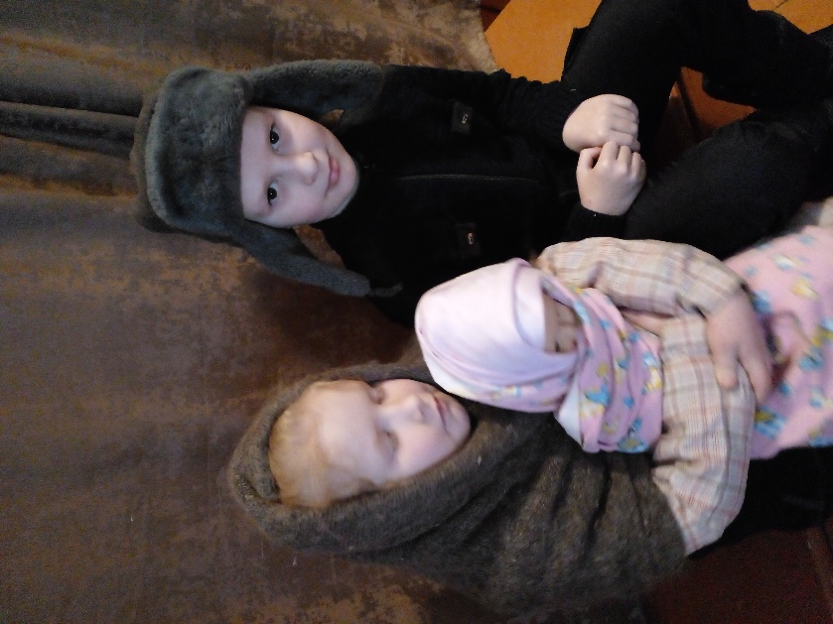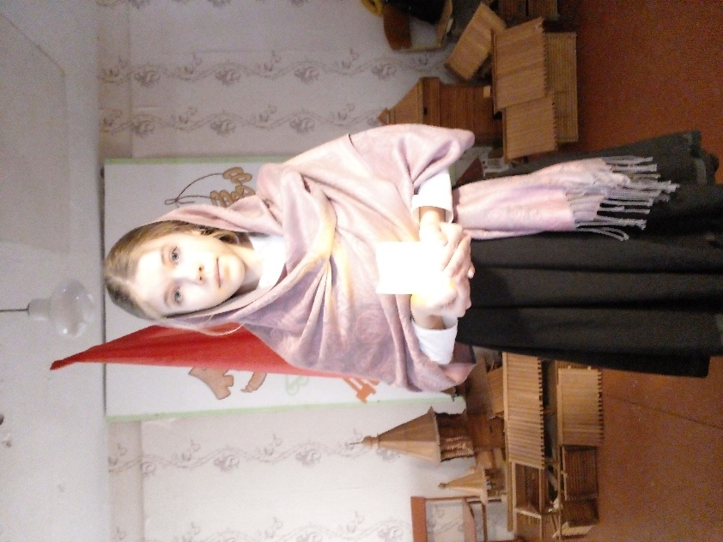

«Чтец со свечой» Сцена «Как холодно»

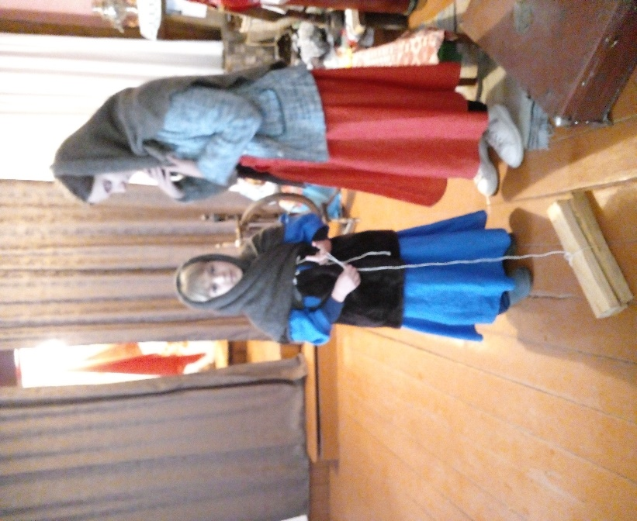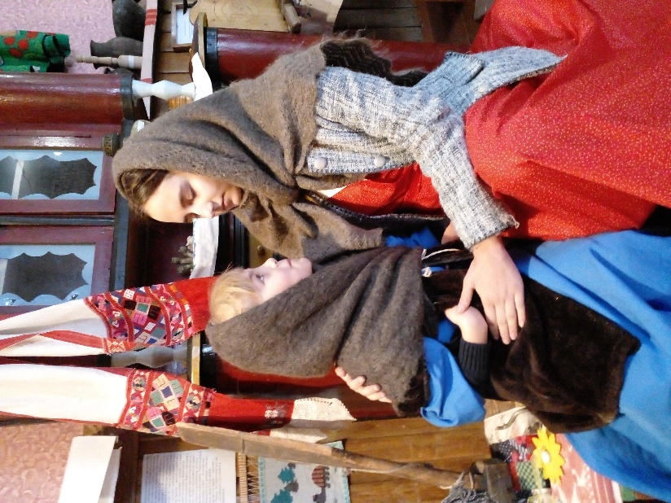

Сцена «Моя Таня»

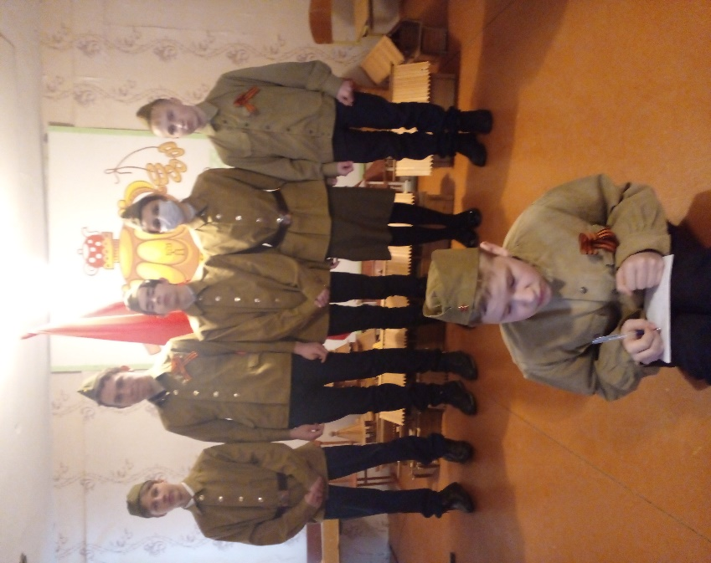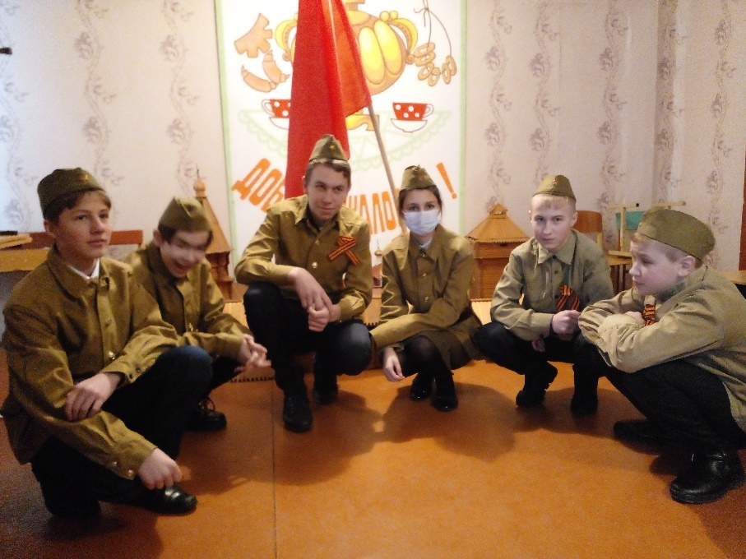

**Сцена «бойцы Советской армии»**

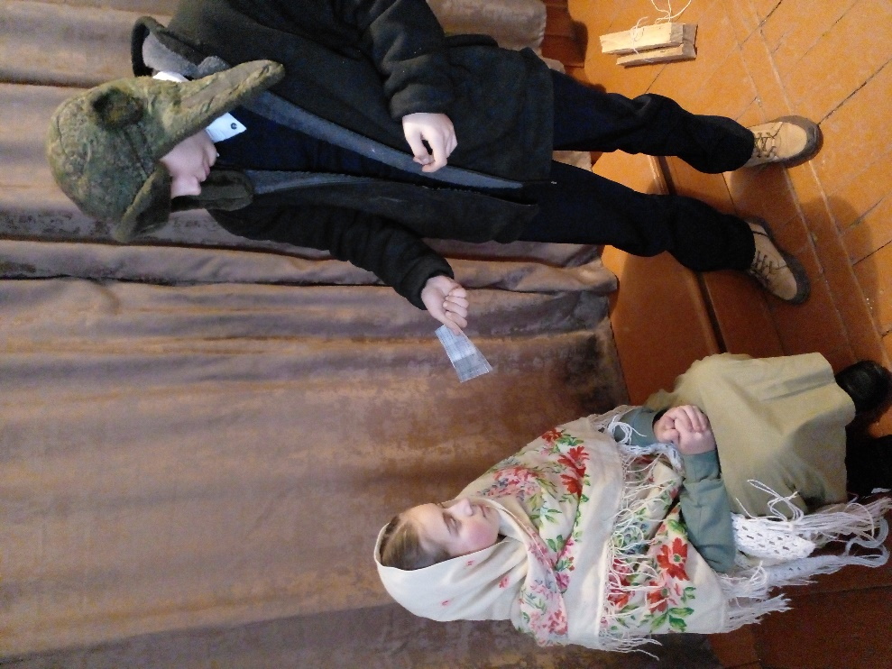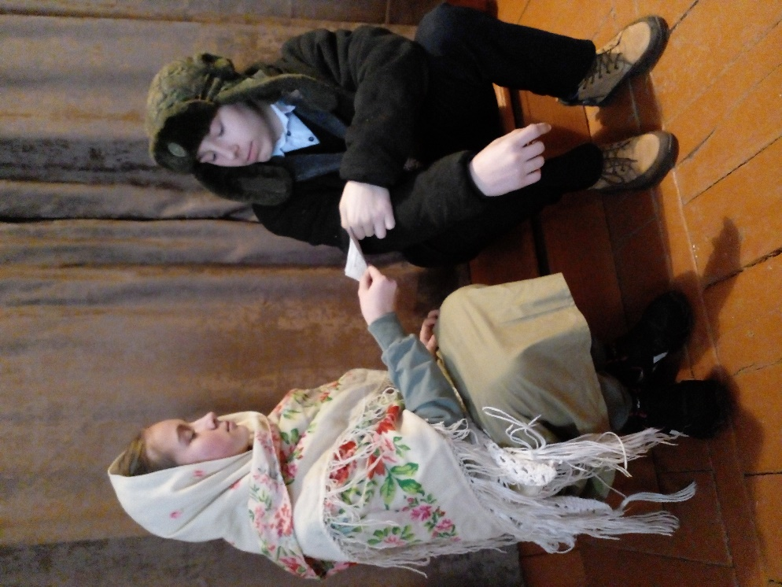

**Сцена  «Хлебная карточка»**

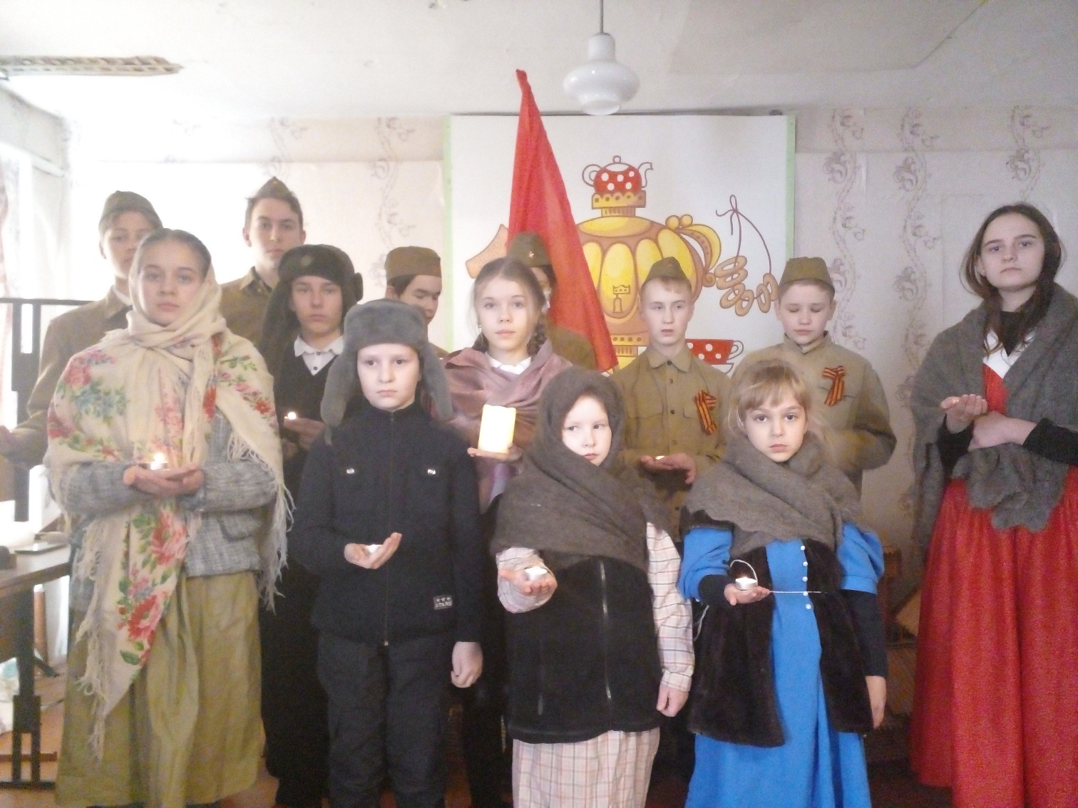

**Сцена «Свечи памяти» — частицы «Вечного огня»**

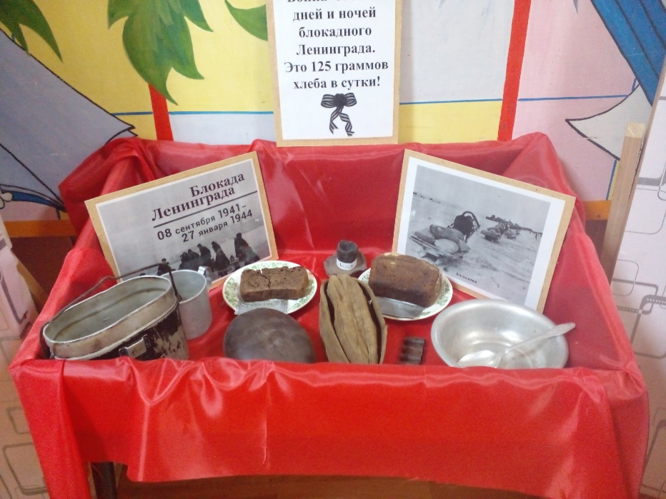

Экспозиция «Блокада Ленинграда- это 125 граммов хлеба в сутки